Компания АКОН
UMMC
Universal Modbus Map Constructor Руководство по эксплуатации

Описывается порядок установки, настройки и работы с программой UMMC

Оглавление

Введение 3
1. Описание программы UMMC.exe 3
1.1.Чтение списка тегов 4
1.2.Формирование карты регистров на основании списка тегов 4
1.3. Запись карты регистров в устройство 4
1.4. Проверка вновь созданной карты регистров 5
1.5.Сохранение карты регистров на жесткий диск 5

Введение

Некоторым устройствам присуща одна особенность - каждый его канал имеет множество значений. При этом эти значения взаимоисключаемы и имеют смысл только в определенных режимах работы самого канала. Если бы в таком случае карта регистров была статической, то для ее чтения/записи нужно было бы либо применять выборочное чтение отдельных регистров либо опрашивать все регистры подряд. Оба подхода в данном случае не очень удачны, потому что в первом случае будем иметь много транзакций, а во втором случае будем иметь много лишних данных и в обоих случаях имеем повышенный объем трафика. Поэтому для оптимизации трафика сети RS-485 устройство имеет возможность сконфигурировать свою карту регистров таким образом, чтобы в ней остались лишь те параметры, которые нужны пользователю. При этом можно указать не только набор параметров, но и их порядок следования. Для построения карты регистров предназначена программа UMMC.exe.

1. Описание программы UMMC.exe

Функции, решаемые программой:
- Чтение списка тегов с устройства
- Формирование карты регистров на основании списка тегов
- Запись карты регистров в устройство
- Проверка вновь созданной карты регистров
- Сохранение карты регистров как проект на жесткий диск для дальнейшего использования

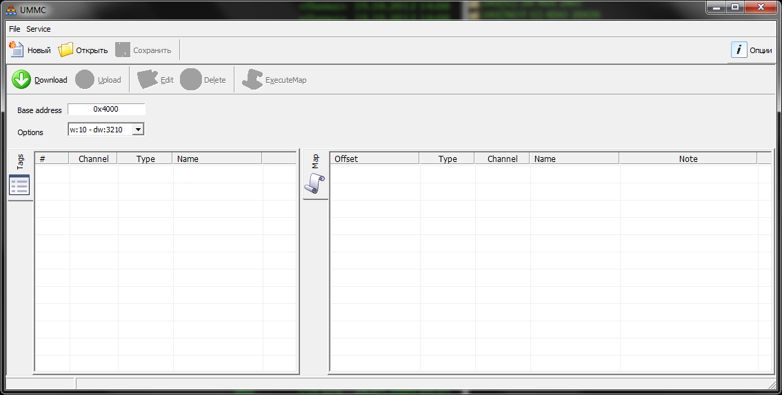

При первом запуске программы нужно нажать на кнопку «Опции» и указать параметры подключения к конфигурируемому устройству:

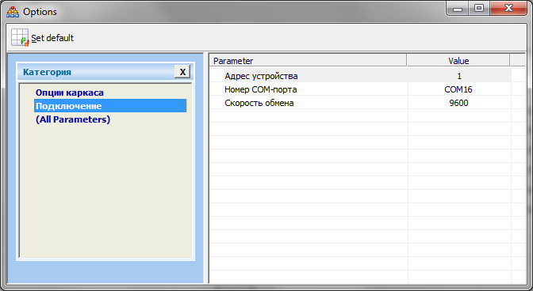

1.1.Чтение списка тегов

Для чтения списка тегов нужно нажать на кнопку «Download». Все теги будут отображены в списке Tags в левой части главного окна. Тег имеет имя, тип и номер канала устройства, с которым он связан.

1.2.Формирование карты регистров на основании списка тегов

Карта регистров строиться простым перетаскиванием тегов из списка тегов на карту регистров. Для этого нужно выбрать теги и перетащить (Drag&Drop) их мышью на нужное место в карте регистров.

1.3. Запись карты регистров в устройство

После того как карта регистров построена нужно указать порядок следования байт в пакетах и записать карту регистров в устройство. Для этого нужно нажать кнопку «Upload». Возможность указания порядка следования байт необходима в том случае если вычислитель, к которому будет подключаться устройство, использует иной порядок следования байт, чем тот который принят по умолчанию в Modbus RTU.

1.4. Проверка вновь созданной карты регистров

После того как карта регистров загружена из программы UMMC можно попробовать с ней поработать. Для этого нужно нажать кнопку «ExecuteMap». В открывшемся окне нажмите кнопку «Start» для начала работы.

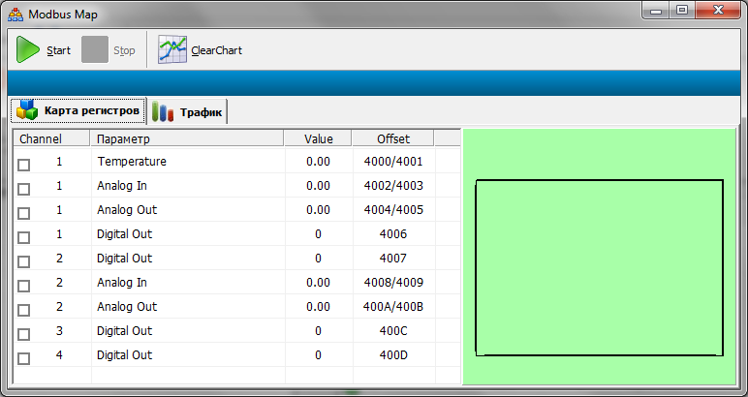

1.5.Сохранение карты регистров на жесткий диск

Карту регистров и порядок следования байт можно сохранить на жесткий диск в виде файла проекта. Открыв в следующий раз файл проекта можно уже готовую карту регистров записать в другое устройство.

